进入项目主页后

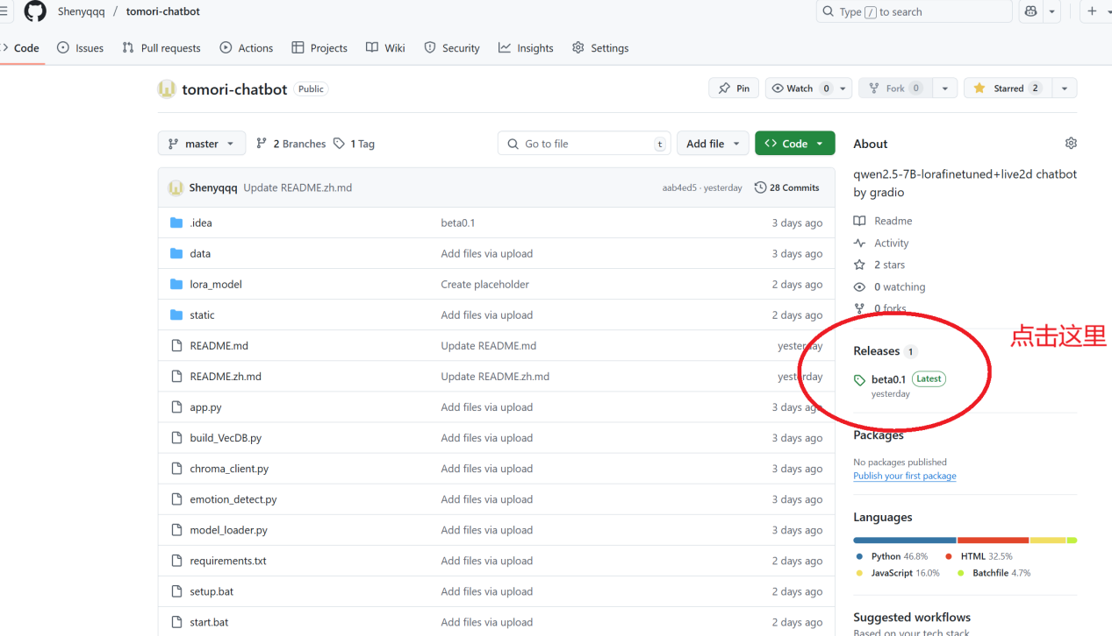

点进去之后是如下页面

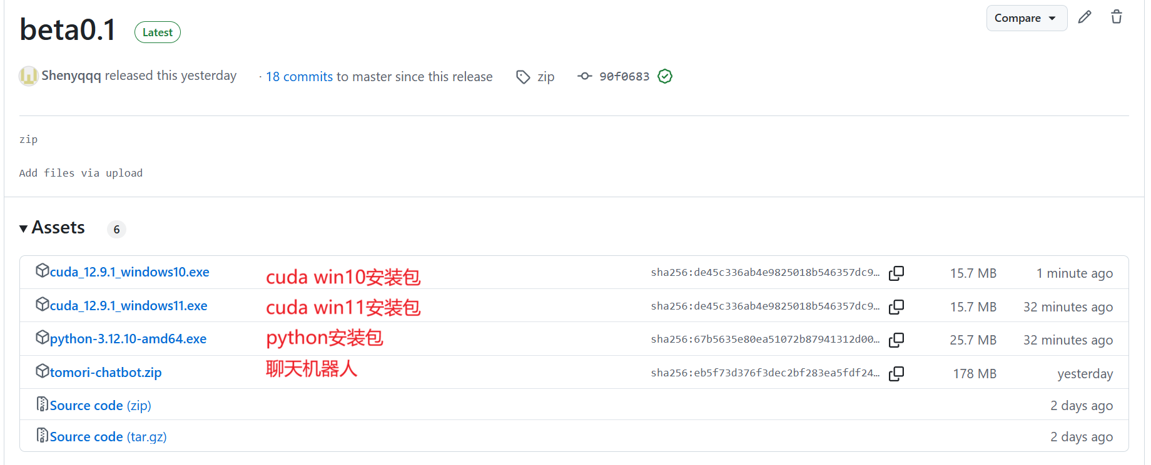

依次安装python，cuda。

Python安装时，需要勾选下方的add python.exe to PATH

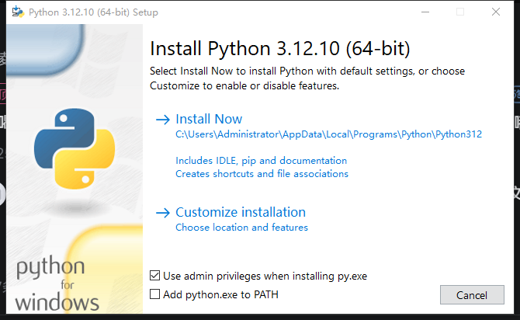

Cuda安装过程没有太多要注意的（大概），但是如果害怕出问题或者磁盘空间占满，建议在b站上搜索“python安装”以及“cuda安装”

安装完成之后，打开tomori-chatbot.zip压缩包，可以看到如下界面

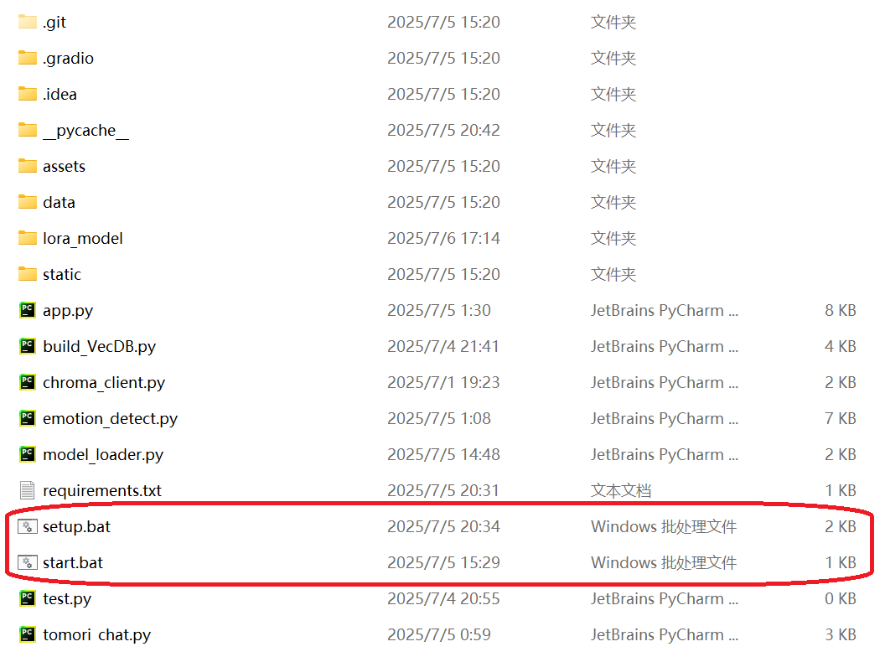

先运行setup.bat，安装需要一定时间，直到命令行显示

*安装和数据库构建完成！*

*您现在可以运行 start.bat 来启动应用程序。*

就可以关闭了，以后也不需要运行它

接着运行start.bat，等待一小会，命令行会显示一个网址

http://127.0.0.1:7860/，打开该网址即可